Fakultet elektrotehnike i računarstva
Zavod za primjenjeno računarstvo

Napredni algoritmi i strukture podataka

1. laboratorijska vježba

Gabriela Dorić, 0036496581

Zagreb, 9. studenoga 2019.

Zadatak

Zadatak za 11 bodova

Napisati program koji učitava niz prirodnih brojeva iz ASCII datoteke (po pretpostavci, datoteka nije prazna) i upisuje ih u (inicijalno prazno) AVL stablo istim redoslijedom kao u datoteci. Program može biti konzolni ili s grafičkim sučeljem, po vlastitom izboru. Konzolni program naziv ulazne datoteke treba primiti prilikom pokretanja kao (jedini) argument s komandne linije, a grafički iz odgovarajućeg sučelja po pokretanju programa. Nakon upisa svih podataka, ispisati izgrađeno stablo na standardni izlaz (monitor). Program zatim treba omogućiti dodavanje novih čvorova te nakon svake promjene treba ponovo ispisati stablo.

Napomena: datoteka treba biti tekstualna, a brojevi u datoteci odvojeni po jednim razmakom (space). Kraj datoteke treba biti označen standardnim EOF znakom.

Rješenje zadatka

Teorijski uvod

AVL stablo je stablo koje zadovoljava AVL definicijsko pravilo, a ono glasi: Faktor ravnoteže svakog čvora mora biti -1,0 ili 1. Faktor ravnoteže FR računa se po formuli FR=visina desnog podstabla – visina lijevog podstabla. To znači da se visine podstabala nekog čvora smiju razlikovati najviše za 1, inače je stablo neuravnoteženo.

Dodavanjem novog čvora u stablo može se desiti da faktor ravnoteže nekog čvora više ne bude u skupu dozvoljenih vrijednosti (-1,0,1). Kako bi se stablo vratilo u ravnotežu, provode se odgovarajuće rotacije.

Složenost pretraživanja AVL stabla za n čvorova je O(log₂n).

Implementacija

Rješenje je implementirano u programskom jeziku Java u integriranom razvojnom okruženju Intellij IDEA. Pri implementaciji korištene su standardni paketi (java.util, java.file). Kao argument pri pokretanju programa potebno je predati put do datoteke koja sadržava elemente koje treba dodati u AVL stablo. Pokretanjem programa ispisuje se stablo sa elementima te je moguće dodati element upisivanjem cjelobrojne vrijednost. Moguće je izaći iz programa naredbom „exit“.

Ispis stabla

Ispis je stabla napravljen tako da krajnje lijevi element predstavlja korijen stabla te se grana prema desno što je omogućeno ispisom razmaka i prikladnim znakovima. Na slici 2.1 prikazan je ispis programa, odnosno stablo koje ono prikazuje.

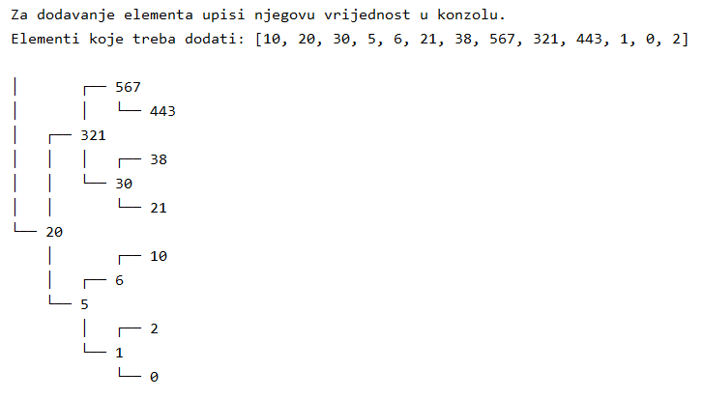
Slika 2.1.

Dodavanje čvora u AVL stablo

Dodavanje novog čvora u AVL stablo uključuje klasično dodavanje čvora na odgovarajuće mjesto te popravljanje faktora ravnoteže čvorova ako je narušena ravnoteža stabla. Popravljanje ravnoteže stabla ostvaruje se rotacijama. Postoje 4 slučaja kada se provodi rotacija:
- Čvor je dodan u lijevo podstablo lijevog djeteta – provodi se rotacija djeteta oko roditelja ( lijeva rotacija)
- Čvor je dodan u desno podstablo desnog djeteta – provodi se rotacija djeteta oko roditelja (desna rotacija)
- Čvor je dodan u lijevo podstablo desnog djeteta – provodi se prvo desna rotacija pa zatim lijeva rotacija
- Čvor je dodan u desno podstablo lijevog djeteta- provodi se prvo lijeva pa zatim desna rotacija

Postupci se vrše rekurzivno, a opisani su sljedećim pseudokodom:

DodajCvor(element)
Ako korijen=null
Postavi cvor
dodaniCvor = DodajCvor(element, korijen)
balansirajStablo(dodaniCvor.roditelj)
Vrati AVLStablo

DodajCvor(element,cvor)
Ako element < cvor.element
Ako cvor.lijevoDijete ==null
Postavi lijeviCvor
Vrati lijeviCvor
Inače
Vrati dodajCvor(element, cvor.lijevoDijete)
Ako element< cvor.element
Ako cvor.desnoDijete == null
Postavi desniCvor
Vrati desniCvor
Inače
Vrati dodajCvor(element, cvor.desnoDijete)
Ako element==cvor.element
Vrati null

balansirajStablo(cvor)
Ako cvor==null
Vrati;
FR=izracunajFR (cvor) // FR-faktor ravnoteze
ako FR==-2
FRLijevoDijete=izracunajFR(cvor.lijevoDijete)
ako (FRLijevoDijete==0 ili FRLijevoDijete==-1)
rotirajDesno(cvor.lijevoDijete)
inače
rotirajLijevoDesno(cvor.lijevo)
ako FR==2
FRDesnoDijete=izracunajFR(cvor.desnoDijete)
ako (FRdesnoDijete==0 ili FRdesnoDijete==-1)
rotirajLijevo(cvor.desnoDijete)
inače
rotirajDesnoLijevo(cvor.desnoDijete)

balansirajStablo(cvor.roditelj)

Zaključak

Prednost AVL algoritma je što uravnotežuje stablo lokalno, što je dobro jer je ravnoteža stabla najčešće narušena samo lokalno. Složenost pretraživanja AVL stabla O(log₂n) što omogućuje brže pretraživanje stabla. Problem kod AVL stabla nastaje ako imamo mnogo podataka čijim dodavanjem stablo postane neuravnoteženo jer je onda nakon svakog takvog elementa potrebno provesti uravnotežavanje stabla i rotacije elemenata.

Literatura

- Napredne strukture podataka, Nikica Hlupić and Damir Kalpić, 2009
- AVL Tree, https://www.cs.usfca.edu/~galles/visualization/AVLtree.html

